**Целью работы:** приобрести навыки в настройке беспроводной сети; изучить состав аппаратного обеспечения для беспроводной связи.

Оборудование: учебный персональный компьютер, сетевые карты, сетевой

кабель UTP/FTP/STP/SFTP 4pair , два коннектора RJ-45, модем, Wi-Fi – устройство.

Программное обеспечение: операционная система, презентация.

**Теоретические основы**

В современном мире все большее применение находят беспроводные сети Wi-Fi, позволяющие давать клиентам доступ к ресурсам сетей, например к **Internet**, с ноутбука или персонального компьютера, используя в качестве среды передачи данных радиоканал, что не требует наличия специальных проводных соединений клиентов с сетью, обеспечивая таким образом их мобильность.

**Преимущества Wi-Fi**

**- Отсутствие проводов.**   
Передача данных в сети осуществляется по радиоканалу . Возможна установка в местах, где прокладка проводной сети по тем или иным причинам невозможна или нецелесообразна, например на выставках, залах для совещаний.  
**- Мобильность, как рабочих мест, так и самого офиса.**   
Так как беспроводная сеть не привязана к проводам, Вы можете свободно изменять местоположение Ваших компьютеров в зоне покрытия точки доступа, не беспокоясь о нарушениях связи. Сеть легко монтируется/демонтируются, при переезде в другое помещение Вы можете даже забрать свою сеть с собой.   
**Недостатки Wi-Fi   
- Относительно высокая стоимость оборудования   
- Небольшая дальность действия – 50-100 метров**   
- **Велика опасность несанкционированного подключения к сети сторонних пользователей**

В предлагаемой лабораторной работе ***мы освоим*** создание простейшей сети Wi-Fi на примере подключения ноутбуков к точке доступа Wi-Fi с использованием статической и динамической IP-адресации.

Схема сети имеет следующий вид:

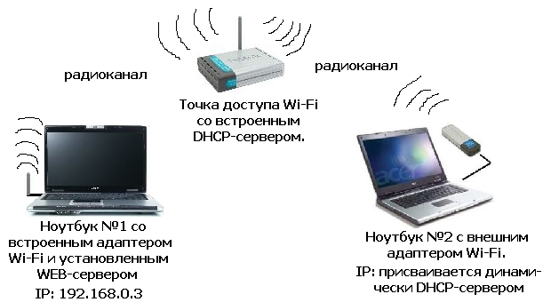

**Монтаж сети.**

1. Возьмите у преподавателя Wi-Fi-адаптер. Подключите адаптер к USB-порту **ноутбука №2**. (См. схему сети).
2. Включите ноутбуки. После загрузки операционной системы на ноутбуках, на обеих адаптерах должны загореться сигнальные лампочки, свидетельствующие о установке радиообмена между адаптерами и точкой доступа.
3. Сеть собрана, теперь ее необходимо настроить.

1-я часть работы. Настройка сети со статическим адресом компьютера клиента.

Настройка сети заключается в установке **протоколов ноутбука клиента**, которые необходимы для его работы, а так же включение и настройка **DHCP-сервера**, который находится в точке.

*Запомните***. Протокол – это специальная программа, посредством которой компьютеры сети обмениваются между собой данными по специальным правилам.**

В нашей сети рабочим протоколом будет протокол **TCP/IP**. Чтобы компьютеры могли обмениваться между собой данными этот протокол должен быть установлен на всех компьютерах, которые находятся в сети.

На **ноутбуке сервере** протокол TCP/IP уже установлен, нам осталось установить и настроить этот протокол на **ноутбуке клиенте** (см. схему сети). *Помните*, что все пункты настройки должны выполняться в той последовательности, в которой они указаны. Не нарушайте последовательность настройки.

На ноутбуке №2 выполните следующие действия:

1. Зайдите в «**Панель управления**», выберите в меню «**Центр управления сетями и общим доступом**».  Откроется список сетевых подключений (рис.1.).

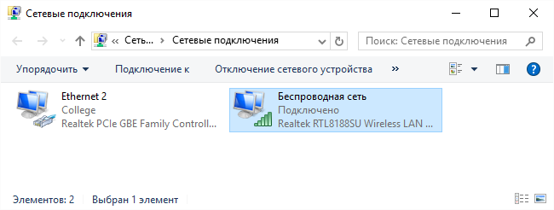

Рис.1.

1. Выберите в списке «**Беспроводное сетевое соедниение**», щелкните по нему правой клавишей мыши и выберите пункт «**Свойства**»). Откроется окно свойств соединения (рис.2.).

1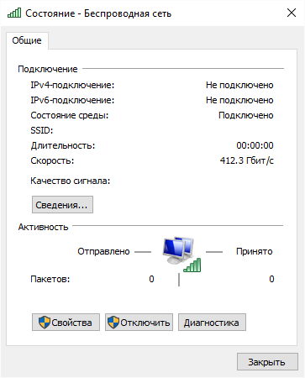 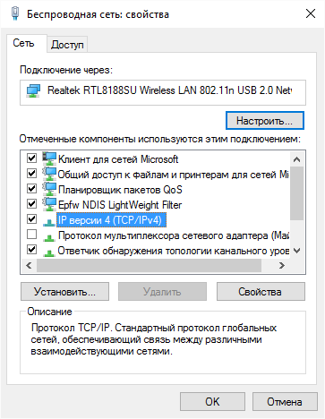

Рис.2.

1. В появившемся окне выберите «**Протокол Интернета (TCP/IP)**», нажмите «**Свойства**». Откроется окно настроек протокола (рис.3.). Активируйте флажок «**Использовать следующий IP-адрес**». Введите в поля **IP-адрес** и **Маска подсети** адреса установок, которые изображены на рис.3.

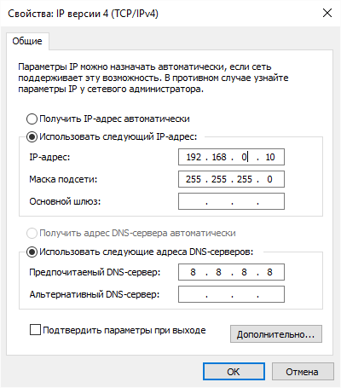

Рис.3.

**192.168.0.10** – это IP-адрес компьютера в сети.

**255.255.255.0** – маска подсети. Это специальный параметр, который вместе с адресом однозначно определяет сеть, в которой находится компьютер.

1. После ввода настроек, нажмите «**ОК**», окно «**Свойства: Протокол Интернета (TCP/IP)**» закроется. В окне «**Беспроводное сетевое соединение**» (рис.2.) нажмите «**OK**».

Мы настроили ноутбук клиент для работы с беспроводной сетью. Для ноутбука прописан статический IP-адрес , это означает что мы присвоили ноутбуку выделенный, постоянный IP-адрес и прочие настройки, которые можно менять и назначать только вручную. Статический IP-адрес нам необходим для того, чтобы подключиться к точке доступа Wi-Fi и чтобы другие компьютеры в сети могли с ним связываться.

Для того чтобы начала функционировать сеть **Wi-Fi** необходимо настроить точку доступа.

**Настройка точки доступа Wi-Fi и DHCP-сервера.**

1. Загрузите обозреватель **Internet Explorer**. Введите в его адресной строке адрес: <http://192.168.0.50/> Это IP-адрес **точки доступа Wi-Fi**. По этому адресу расположена система ее конфигурации. Вход в систему конфигурации защищен логином и паролем и на экране появится окно для ввода этих данных.

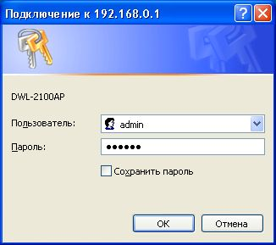 Введите **Пользователь – admin, Пароль – 12345678** и нажмите кнопку «**OK**».

Откроется главная страница систему конфигурации точки доступа Wi-Fi.

1. Щелкните по рисунку 4. Откроется страница расширенных настроек точки доступа.
2. Щелкните по рисунку 5. Откроется страница для изменения настроек **DHCP-сервера**.

Установите следующие параметры **DHCP**, либо измените существующие, если они не совпадают с указанными:

1. Function Enable / Disable – **Enabled**
2. IP Assigned From – **192.168.0.51**
3. The Range Of Pool (1-255) – **200**
4. SubMask – **255.255.255.0**
5. lease Time (60 – 31536000 sec) – **10000000**
6. Status **– ON**

Щелкните по рисунку 7чтобы сохранить сделанные настройки. Точка доступа **Wi-Fi** уйдет на перезагрузку, которая занимает примерно полминуты.

**Запомните**. Выполненные выше настройки обеспечивают выполнение следующих функций:

**Function Enable / Disable** – Включает (Enabled) или отключает (Disabled) DHCP-сервер.

**IP Assigned From** – задает начальный IP-адрес, с которого начинается диапазон IP-адресов, выделяемых динамически пользователям (пользователи, которые подключаются временно).

**The Range of Pool** – задает конец диапазона IP-адресов, конечное значение последней цифры IP-адреса.

Таким образом в нашем примере мы задали диапазон IP-адресов от **192.168.0.51** до **192.168.0.200** включительно.

**SubMask** – маска подсети. Это специальный параметр, который вместе с адресом однозначно определяет сеть, в которой находится компьютер.

**Lease Time** – время «жизни» выделенных пользователю сетевых настроек. При динамической адресации настройки пользователя существуют определенное время, после чего сбрасываются и программное обеспечение пользователя запрашивает новые настройки. Здесь задается время существования выделенных пользователю настроек (в секундах).

**Status** – специальный параметр, он ставится в значение **ON**, если в сети используется совместно **динамическая** и **статическая** адресации. В нашем случае этот параметр установлен в **ON**, поскольку на **ноутбуке клиента** прописан статический, постоянный адрес.

Проверка работы беспроводной сети.

После того, как сеть настроена, нужно проверить ее работу и убедиться, что компьютеры могут обмениваться данными между собой. *Необходимо знать*, что в сети могут существовать самые разные службы и сервисы, каждый из который выполняет свои задачи. В сети, которую мы настроили работают две службы: локальный **WEB-сервер**, предназначенный для размещения HTML-страниц в сети, и **Сеть Microsoft**, посредством которой производится обмен файлами и совместная работа с клиентами.

Сначала проверим работу **WEB-сервера**. **WEB-сервер** установлен на **ноутбуке сервер**. Для того, чтобы проверить работу **WEB-сервера**, запустите на **ноутбуке №2** (компьютер Клиент) обозреватель Интернета **Internet Explorer** и в его адресной строке введите [**http://192.168.0.3/wifi/**](http://192.168.0.3/wifi/)

Если страница загрузится, действуйте в соответствии с указаниями, написанными на этой странице.

Если страница не загрузилась, значит сеть настроена неправильно. Тогда сделайте следующее:

1. Проверьте еще раз настройки протокола TCP/IP **ноутбука клиента** и убедитесь что они введены правильно.
2. Если ошибка не исчезает, позовите преподавателя.

**Запомните**. Статическая IP-адресация имеет следующие недостатки:

1. Для того, чтобы узнать все настройки сети, необходимо обратиться к администратору сети, который должен индивидуально выделить для каждого клиента свой уникальный IP-адрес. Это неудобно как для клиента, так и для администратора.
2. При подключении к какой-либо другой беспроводной сети, настройки компьютера клиента приходится снова изменять под новую сеть, узнавая их у администратора.
3. Если случайно ваши настройки совпадут с настройками другого клиента, вы не сможете подключиться к сети.

Всех указанных недостатков лишена **динамическая IP-адресация .**

2-я часть работы. Настройка сети с динамическим адресом компьютера клиента.

**Динамическая IP-адресация** осуществляется с помощью **DHCP-сервера**, который находится в точке доступа. Разберемся что это такое.

**Запомните. DHCP-сервер** использует **DHCP** протокол **(англ. Dynamic Host Configuration Protocol — протокол динамической конфигурации узла)** — это сетевой протокол, позволяющий компьютерам автоматически получать IP-адрес и другие параметры, необходимые для работы в сети **TCP/IP**. Для этого компьютер, подключаемый к сети, обращается к серверу, **DHCP** , который на время проведения сеанса работы с сетью ему выдает **динамический IP-адрес.** Это позволяет избежать ручной настройки компьютеров сети, уменьшает количество ошибок и позволяет клиентам быстро подключаться к сети не тратя время на настройку протоколов связи вручную.

**Настройка ноутбука на динамическую IP-адресацию.**

1. Вернитесь к началу лабораторной работы, где вы осуществляли настройку сети ноутбука №2. (Раздел «**Настройка сети**»).
2. Повторите шаги 1-3, только на 3-м шаге, где вы вводили статический IP-адрес активируйте флажок «**Получить IP-адрес автоматически**». Это опция и включает динамическую IP-адресацию.
3. Нажмите «**ОК**», окно «**Свойства: Протокол Интернета (TCP/IP)**» закроется. В окне «**Беспроводное сетевое соединение**» (рис.2.) нажмите «**OK**».

**Динамическая IP-адресация на ноутбуке настроена!**

Проверка динамической IP-адресации.

1. **Используя процедуру «**Безопасного извлечения устройства**» отключите Wi-Fi адаптер от** ноутбука клиента**. Она выполняется так же, как и при отключении флеш-карт.**
2. **Удалите адаптер из разъема** USB**.**
3. **Подождите несколько секунд и снова вставьте адаптер в разъем** USB**. Произойдет автоматическое подключение** ноутбука клиента **к беспроводной сети** Wi-Fi **и ноутбуку будут динамически присвоены IP-адрес и прочие сетевые настройки.**

**Для того, чтобы убедиться в том, что сетевые настройки были динамически присвоены, сделайте следующее:**

1. **Откройте** «Пуск / Стандартные / Командная строка**». Появится строка для ввода команд операционной системы.**
2. **Введите в строке команду:**

ipconfig **и нажмите** Enter

**Эта команда отображает на экран настройки** протокола TCP/IP **вашего компьютера.**

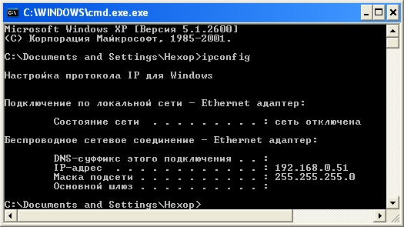**Рис .4.**

**Если указанный командой IP-адрес компьютера находится в диапазоне** 192.168.0.51 – 192.168.0.200, **значит динамическая IP-адресация работает нормально.**

**В случае, если указанный командой IP-адрес компьютера** НЕ находится **в диапазоне** 192.168.0.51 – 192.168.0.200**), необходимо:**

1. **Произвеcти настройку сети заново, установив статический IP-адрес, затем, подключившись к точке доступа Wi-Fi проверьте, включен - ли DHCP-сервер и правильно - ли выставлены его параметры.**
2. **Если ошибка не исчезла – обратитесь к преподавателю.**

Проверка работы беспроводной сети.

Сначала проверим работу **WEB-сервера**. **WEB-сервер** установлен на **ноутбуке сервере**. Для того, чтобы проверить работу **WEB-сервера**, запустите на **ноутбуке клиенте** обозреватель Интернета **Internet Explorer** и в его адресной строке введите [**http://192.168.0.3/wifi/**](http://192.168.0.3/wifi/)

Если страница загрузится, действуйте в соответствии с указаниями, написанными на этой странице

Если страница не загрузилась, значит сеть настроена неправильно. Тогда сделайте следующее:

1. Проверьте еще раз настройки протокола TCP/IP **ноутбука №2** и убедитесь что они введены правильно. IP-адрес должен назначаться динамически, включите динамическую адресацию, если это не было сделано.
2. Если ошибка не исчезает, позовите преподавателя.

**Содержание отчета.**

 Отчет должен содержать:

* цель работы;
* индивидуальное задание;
* описание выполнения индивидуального задания;
* ответы на контрольные вопросы;
* выводы.